【实验名称:帧中继配置实验】
学生学号姓名：1953729 吴浩泽
实验地点：济事楼330 实验时间：2021.10.28

【实验目的】
简述本实验的主要要求和目的：
- 理解帧中继的概念和作用原理
- 掌握配置帧中继的方法
- 理解帧中继的原理以及使用的影响和目的，了解帧中继的配置过程以及对于网络通信的影响。

【实验原理】
阐述实验的基本原理和方法：
- 帧中继
帧中继是一种重要、流行的WAN连接标准，它是ITU-T和ANSI制定的种标准。它是一种面向连接的数据链路技术。提高性能和效率进行了简化，帧中继用使用更可靠的光纤和数字网络，依靠高层协议进行纠错。每个帧中继用户将得到一个接到帧中继节点的专线。帧中继网络对于端用户来说，它通过一条经常改变且对用户不可见的信道来处理和其他用户间的数据传输。其主要特点为，用户信息以帧（frame）为单位进行传送，网络在传送过程中对帧结构、传送差错等情况进行检查，对出错帧直接予以丢弃，同时，通过对帧中地址段DLCI的识别，实现用户信息的统计复用。
帧中继连接运行在虚电路（VC）上，每条虚电路都由一个数据链路标识符DLC标识，后者被映射到一个IP地址。Frame-Relay通过为每一对DTE设备分配一个数据链连接标识符DLCI。并且用DLCI将每对Router关联起来，在路由器（CPE） 和Frame-Relay交换机之间生成一条逻辑虚拟链路PVC。PVC实现多个虚拟电路在同一个物理链路上进行多路复用。在网络服务提供商的交换设备中，为将连接标识符映射到输出端口而构建了一张表。当收到一个Frame时，交换设备分析DLCI，并将这个Frame转发到预先建立好的与其相关联的输出端口。
在Cisco Router上，地址映射MAP可以是手动配置的，也可以采用动态地址映射。使用动态地址映射时，根据给定的DLCI号码，Frame-Relay地址解析协议（ARP）为某一具体连接找出下一跳协议地址。Frame-Relay ARP也被认为是反向ARP。然后Router会更新它的映射列表，并使用该表中的信 息将数据包转发到正确的路由。如果DLCI在该链路上被定义了，交换机将Frame转发到目的地。如果DLCI在该链上没有被定义，交换机则会丢弃该Frame。在封装接口时候Cisco是默认值，一般用于与另一个Cisco Router连接时。如果要与另一个非Cisco Router连接，则应使用任选项“IETF” 。

【实验设备】
描述实验的主要环境和连接设备：
一台装有Windows10操作系统的电脑，并且安装了Cisco Packet Tracer。

【实验步骤】
- 规划网络地址及拓扑图
- 接口IP地址配置
- 配置Frame Relay之前检查接口间能否相 互ping通
- 在R0，R1，R2 配置 Frame Relay
- 在R1 R2配置静态路由
- 验证接口之间的互通性。

【实验现象】
- 连线
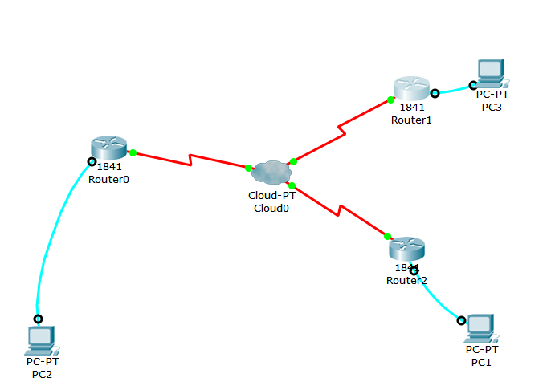
- 配置路由
- 配置Router0
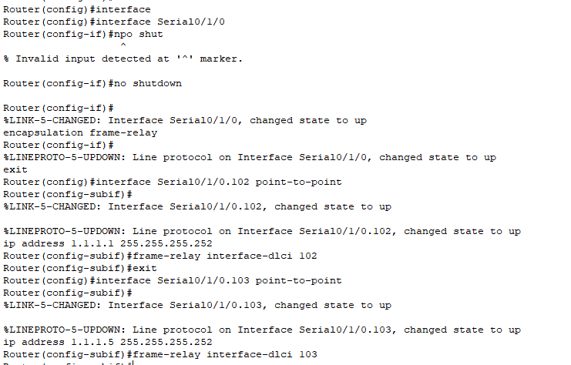

- 配置router1
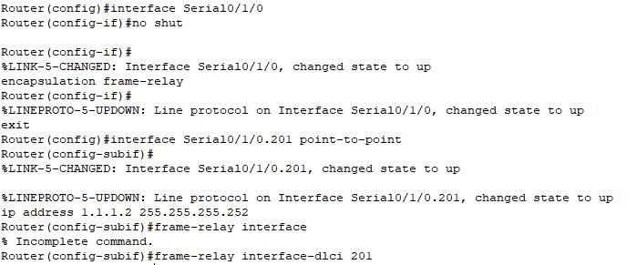

- 配置router3
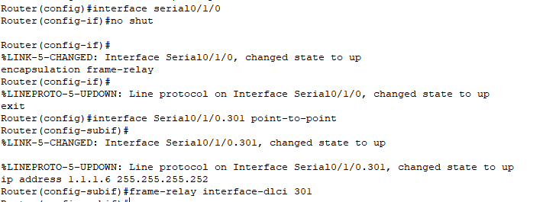

- 帧中继交换机配置
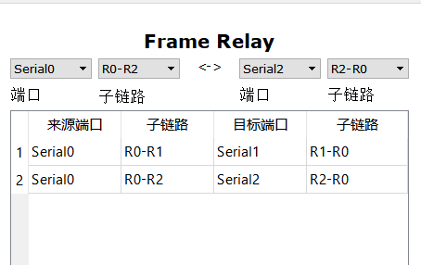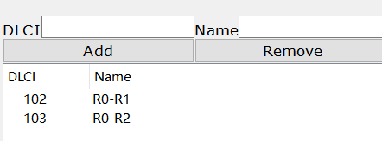

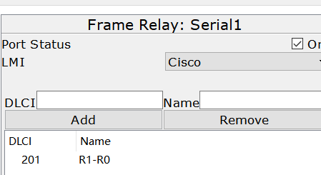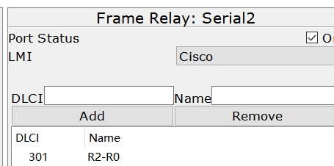
- 配置router1,router2前测试能否ping通
Router0可以ping通
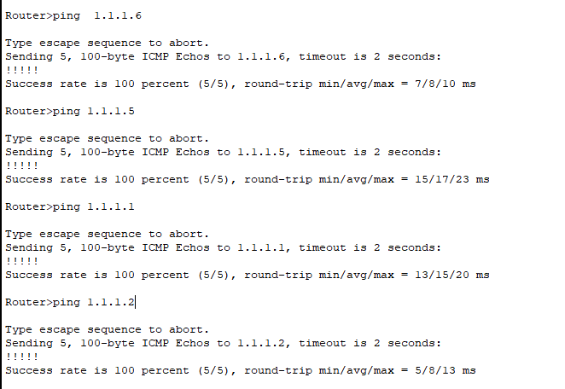
Router1与Router2之间不能联通
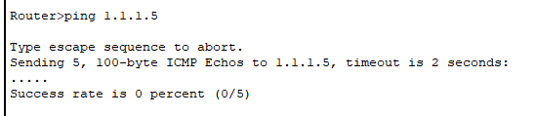
- 配置Router1 Router2间路由
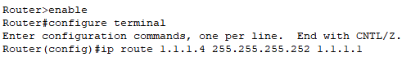
- 再次测试Router1 Router2 此时可以ping通
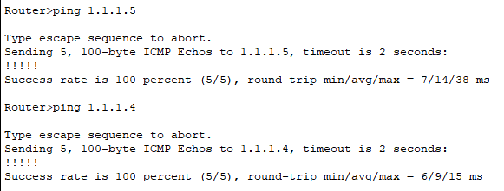

- 连接PC 配置IP子网和网关,配置路由
- PC1:192.168.1.11 255.255.255.0 192.168.1.254
- PC2:10.60.2.22 255.255.255.0 10.60.2.254
- PC3:172.16.3.33 255.255.255.0 172.16.3.254
- Router1:192.168.1.254 255.255.255.0
- Router2:10.60.2.254 255.255.255.0
- Router3:172.16.3.254 255.255.255.0

- 测试PC间能否ping通
测试成功！
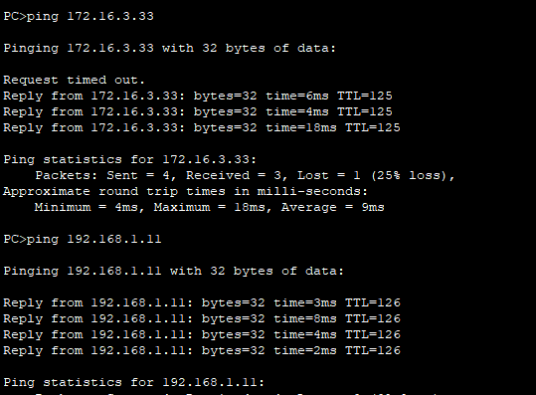

【分析讨论】
分析实验观测的结果，现象和数据：
- 连线时的接口、串口选择
F0/0是快速以太网接口，连接交换机或电脑，Serial0/0是串行接口，用V35线来传输数据，连接时候需要DCE同步时钟频率,路由器连接路由器要用路由器上的Serial端口连接 。
- 本次实验主要卡在了最后一步，通过PC来测试能否ping通。首先应该配置PC的IP 子网和网关，然后配置路由的接口的IP，此IP应该与网关相同，第二部是要配置静态路由。=通过本次实验复习了路由的配置。
- 经过实验发现实验现象存在明显的规律性，首先在配置frame-relay之前，机器之间不能ping通，说明通过cloud连接时需要配置对应帧中继才能实现通信。
- 在配置了frame-relay之后，R0可以和另外两台路由器进行通信，但是R1和R2之间不能通信。他们只有配置了对应R0的frame-relay的ip地址才可以ping通，而另外一个却并不能ping，这意味着frame-relay的配置使得网络之间的互通被控制，通过对于接口之间的管理，可以使得某些router只能到达特定的ip地址。

